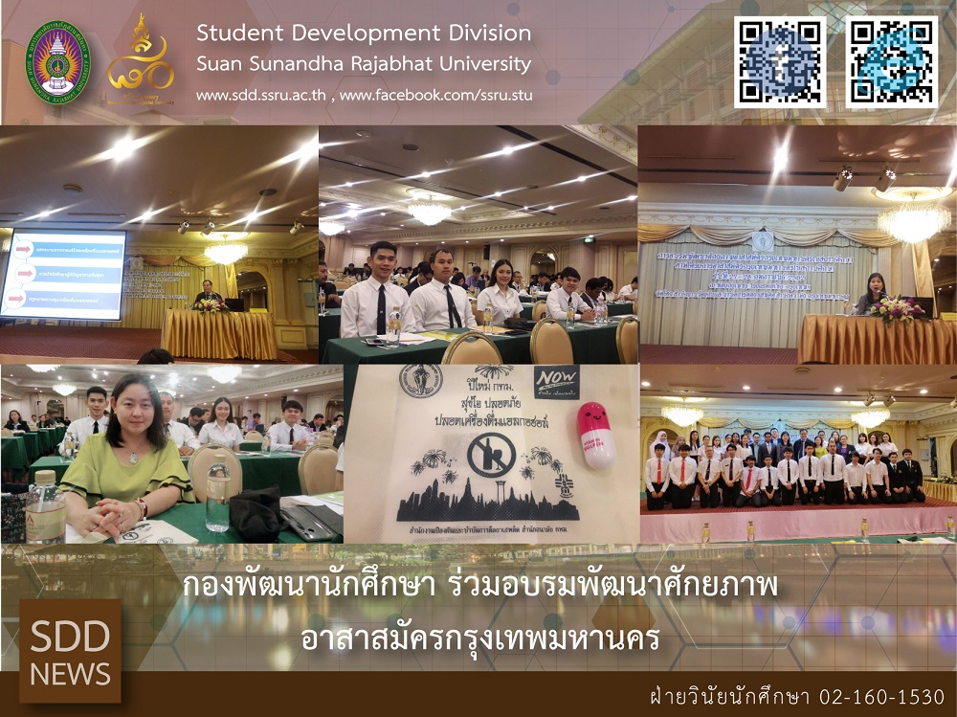
กองพัฒนานักศึกษา ร่วมอบรมพัฒนาศักยภาพอาสาสมัครกรุงเทพมหานคร
วันที่ 27 กุมภาพันธ์ 2562 ฝ่ายวินัยนักศึกษา กองพัฒนานักศึกษา นำโดย นางสาวภุมรินทร์ ส่งสัมพันธ์สกุล รักษาการหัวหน้าฝ่ายวินัยนักศึกษา ได้รับมอบหมายจากผู้อำนวยการกองพัฒนานักศึกษา เข้าร่วมกิจกรรมอบรมพัฒนาศักยภาพอาสาสมัครกรุงเทพมหานครในสถานศึกษาและนำนักศึกษาเข้าร่วม ตามโครงการอาสาสมัครกรุงเทพมหานคร ในสถานศึกษา ซึ่งได้กำหนดจัดขึ้นในระหว่างวันที่ 27-28 กุมภาพันธ์ 2562 ณ โรงแรมเอเชีย เขตราชเทวี กรุงเทพฯ โดย สำนักงานป้องกันและบำบัดการติดยาเสพติด สำนักอนามัย กรุงเทพมหานคร

Bangkok Volunteer Potential Development Training
February 27, 2019 Student Development Division led by Ms. Phumarin Songsumpansakul, acting Head of Student Regulations Section, assigned by the Director of Student Development Division, participated Bangkok Volunteer Potential Development Training in Educational Institution. This course is in accordance of Bangkok Volunteer Training in Educational Institution Project. The training was held on February 27-28, 2019 at Asia Hotel, Ratchathewi District, Bangkok organized by Drug Abuse Prevention Office, Bureau of Health, Bangkok Metropolitan Administration.

